МИНОБРНАУКИ РОССИИ
Санкт-Петербургский государственный
электротехнический университет
«ЛЭТИ» им. В.И. Ульянова (Ленина)
Кафедра МО ЭВМ

отчет
по лабораторной работе №5
по дисциплине «Web-технологии»
Тема: МОДУЛЬ АДМИНИСТРИРОВАНИЯ ПРИЛОЖЕНИЯ «БИРЖА АКЦИЙ»

Студентка гр. 9383 |  | Лихашва А.Д.
Преподаватель |  | Беляев С.А.

Санкт-Петербург
2021
Цель.
Целью работы является изучение основ языка TypeScript и особенностей применения фреймворка Angular для разработки web-приложений.
Для достижения поставленной цели требуется решить следующие задачи:
– разработка интерфейса web-приложения;
– создание web-сервера на основе express, настройка маршрутов, подготовка и обработка REST-запросов с учетом CORS (серверная часть);
– создание каркаса web-приложения с использованием Angular;
– определение перечня компонентов и сервисов web-приложения;
– создание шаблонов компонентов;
– обеспечение взаимодействия с сервером приложения.

Постановка задачи.
Необходимо создать web-приложение, обеспечивающее настройку биржи брокера, в которой есть возможность задать перечень участников, перечень акций, правила изменения акций во времени, время начала и время окончания торгов. Основные требования следующие:
1. Информация о брокерах (участниках) и параметрах акций сохраняется в файле в формате JSON.
2. В качестве сервера используется Node.JS с модулем express.
3. Предусмотрена HTML-страница с перечнем потенциальных брокеров. Брокеров можно добавлять и удалять, можно изменить начальный объем денежных средств.
4. Предусмотрена HTML-страница для перечня акций. Для каждой акции задаются правила изменения во времени (закон распределения: равномерный, нормальный; максимальное значение для изменения, общее количество доступных акций, начальная стоимость одной акции). Предусмотрена возможность добавления, редактирования и удаления акций.
5. Предусмотрена HTML-страница для настроек биржи (время начала и окончания торгов, интервал времени, через который пересчитывается стоимость акций).
6. Все элементы управления реализованы с использованием компонентов Angular. Взаимодействие между компонентами реализовано с использованием сервисов Angular.
7. Для реализации эффектов на HTML-страницах используются директивы Angular.
Преимуществом будет создание и использование аутентификации на основе passport.js (http://www.passportjs.org/) с реализацией интерфейса на основе Angular-компонентов. Допустима модификация программы, когда изменения котировок акций не генерируются случайным образом, а настраиваются на основании данных из файла (реальные котировки, например, с nasdaq.com * ), при этом у пользователя должна быть возможность настроить день, с которого начнется отсчет и указать скорость, с которой будут поступать данные (так как в реальных данных они хранятся с частотой 1 запись в день).

Описание решения.
Web-приложение было создани при помощи фреймворка Angular.

Файл app.component.ts
В данном файле создается главная компонента - компонента приложения. В данной компоненте происходит маршрутизация.

Файл app.module.ts
В данном файле находится главный модуль приложения, здесь определяются маршруты. В данной компоненте подключается компонента меню Menu Component.

Файл menu.components.ts
В данном файле находится компонента меню, которая подключаетсz к App module. На странице меню показываются три кнопки: «Брокеры», которая перенаправляет на страницу со списками брокеров, «Настройки», которая перенаправляет на страницу с настройками акций, «Акции», которая перенаправляет на страницу со списком акций.

Страница «Брокеры»
Файл table.component.ts
В данном файле находится главный компонент для создания страницы со списком брокеров. Здесь формируется сама таблица участников. В этом файле также отслеживается жизненный цикл компоненты, используются функции сервиса, которые выполняют все необходимые задачи для работы с компонентой.

Файл row.component.ts
В данном файле создается компонента для строк таблицы участников. То есть здесь строки заполняются инфомацией, а далее в самой таблице эти строки отображаются.

Файл modal.component.ts
В данном файле находится компонента для модального окна. Здесь также отслеживается жизненный цикл компоненты. В данном модальном окне происходит добавление нового брокера, удаление старого брокера, а также изменение информации о брокере.

Файл brokers.ts
В данном файле хранится объект брокера.

Файл brokers.service.ts
В данном файле находится сервис для модуля брокера, в нем определяются все необходимые функции для главной компоненты table.

Страница «Акции»
Данная страница создана по аналогии со страницей «Брокеры». То есть созданы главная компоненты для таблицы, где хранится весь список акций, компоненты строк таблицы, куда вносится информация о акциях, также создан сервис, в котором определены все необходимые функции для таблицы. Также создана компонента модального окна, при помощи которой создается новая акция, удаляется старая акция или сохраняются измнения в старой акции.

Страница «Настройки»
Для этой страницы была создана главная компонента properties.components.ts, именно здесь находится форма для настроек. Настройки можно менять и сохранять. При помощи сервиса properties.service.ts были определены все необходимые функции для главной компоненты.

Файл server.js
В данном файле создается сервер на основе «express». Также на сервере используется обработка CORS при помощи npm модуля CORS.

Файлы brokers.json, properties.json, stocks.json
В данных файлах создаются json хранилище. В brokers.json хранится информация о брокерах, в properties.json хранится информация о настройках акций, в stocks.json хранится информация о акциях.

Настройка маршрутов:
Для настройки маршрутов были созданы следующие файлы: routerBrokers.js, routerProperties.js, routerStocks.js, functions.js. Данные файлы необходимы для маршрутизации для каждой страницы приложения. В файле functions.js реализованы все необходимые дополнительные функции для реализации маршрутизации.

Скриншоты программы.
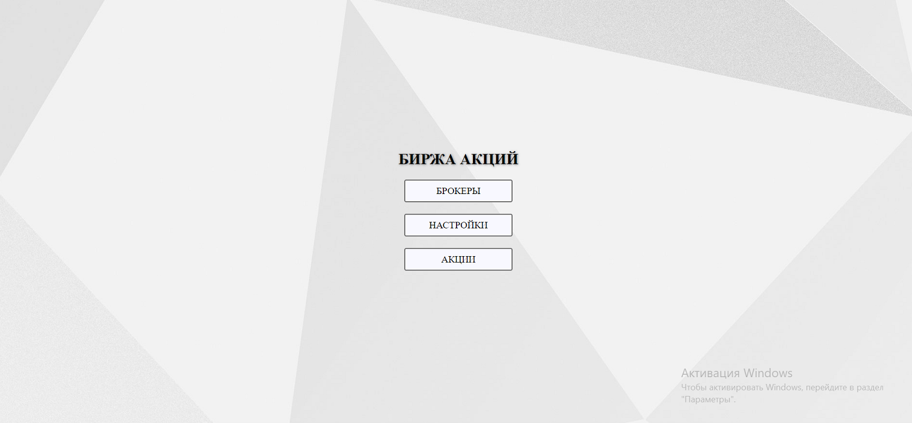Рисунок 1: Главная страница. Меню.
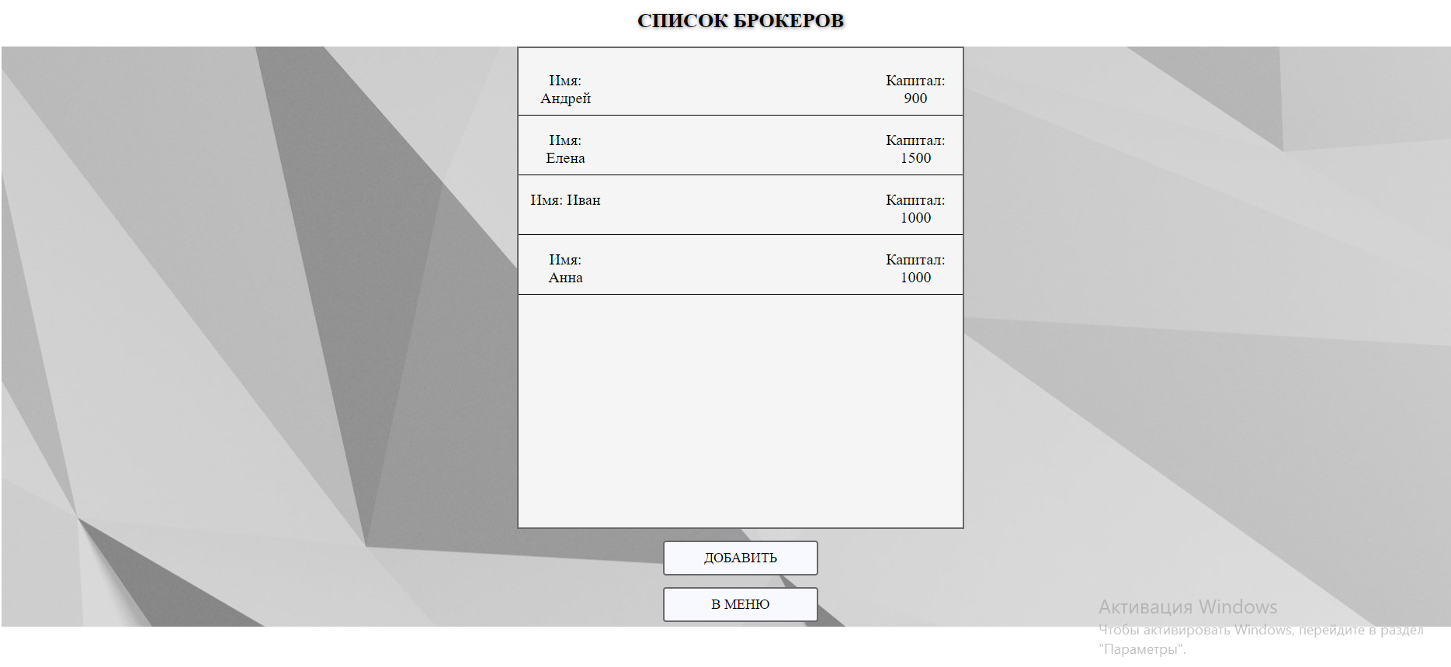Рисунок 2: Страница со списком брокеров.
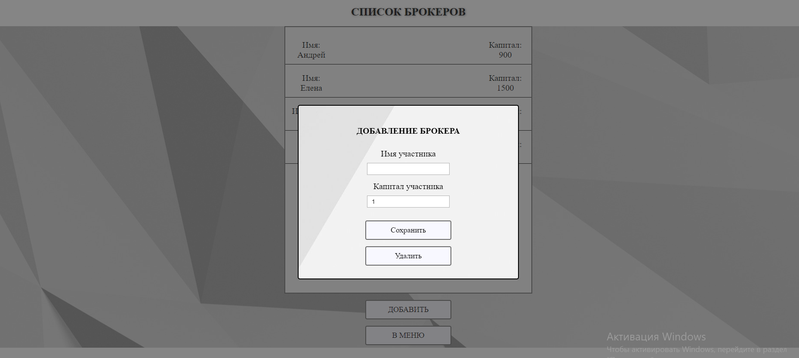Рисунок 3: Добавление нового брокера.
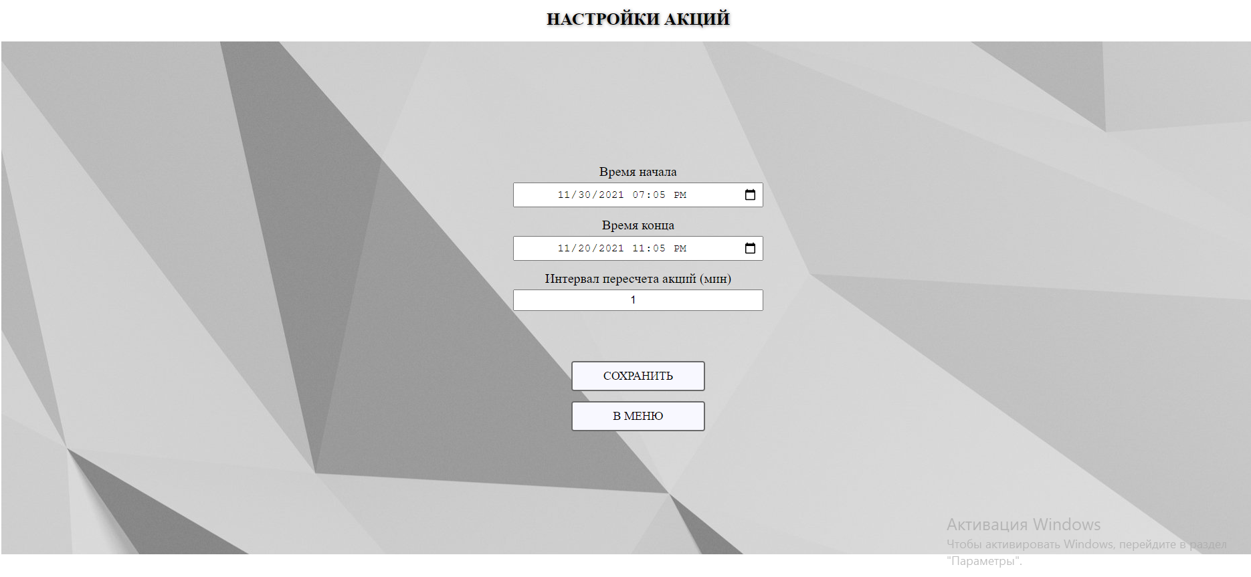Рисунок 4: Страница с настройками акций
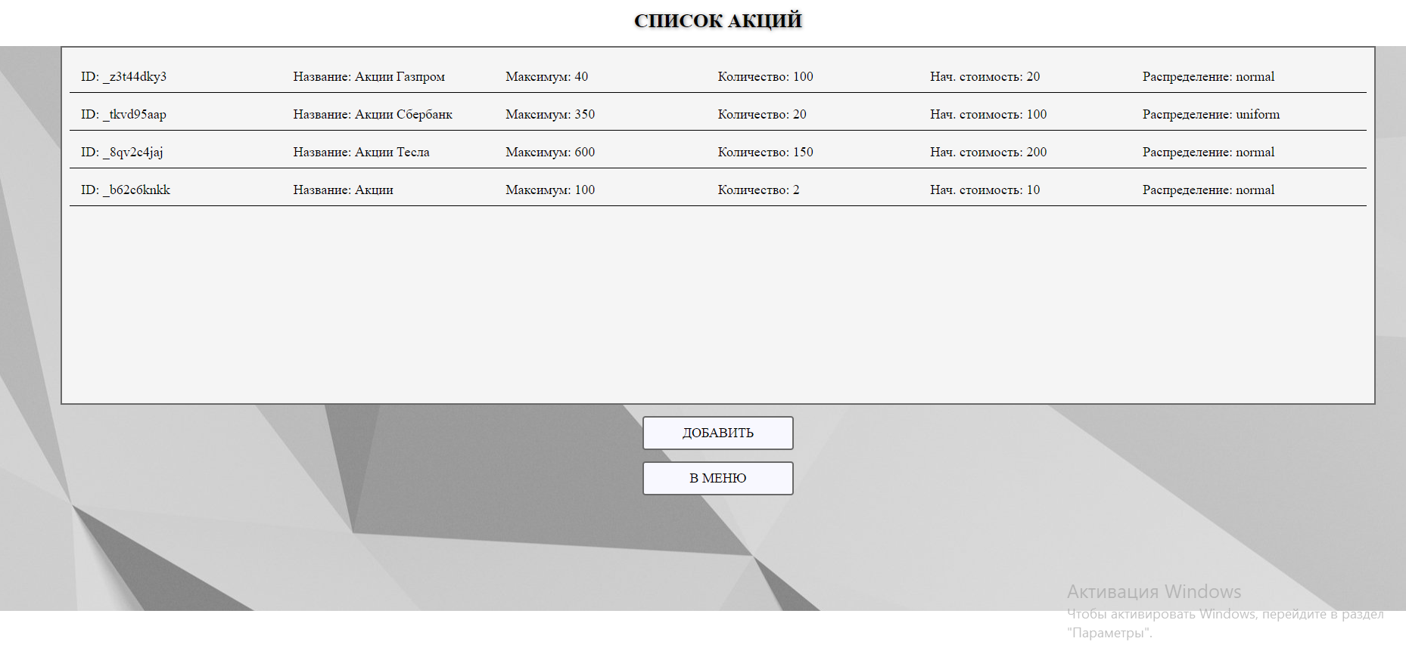Рисунок 5: Страница со списком акций.
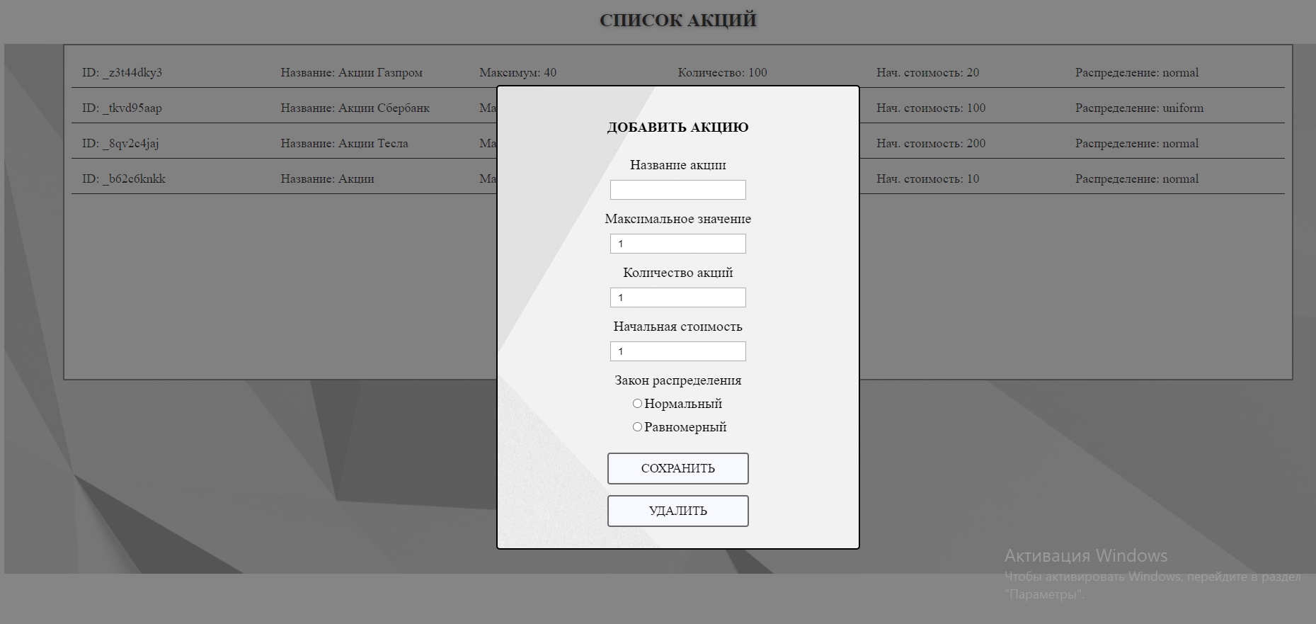Рисунок 6: Добавление новой акции.
Выводы.
В данной лабораторной работе были изучены основы языка TypeScript и особенности применения фреймворка Angular для разработки web-приложений.

